ОЛИМПИАДНОЕ ДВИЖЕНИЕ В ВЫСОКОГОРСКОМ МУНИЦИПАЛЬНОМ РАЙОНЕ РТ
2019-2020 учебный год

Муниципальный этап
 | Человеко-олимпиад |  |  | Статус "Победитель" |  |  | Статус "Призёр" |  |  | Участвовали в двух и более
Класс участия | Всего | Из них мальчиков | Из них девочек | Всего | Из них мальчиков | Из них девочек | Всего | Из них мальчиков | Из них девочек | Всего | Из них мальчиков | Из них девочек
3 | 13 | 6 | 7 | 0 | 0 | 0 | 1 | 1 | 0 | 0 | 0 | 0
4 | 122 | 51 | 71 | 4 | 1 | 3 | 21 | 13 | 8 | 21 | 8 | 13
5 | 121 | 36 | 85 | 3 | 0 | 3 | 12 | 2 | 10 | 16 | 4 | 12
6 | 105 | 36 | 69 | 9 | 4 | 5 | 16 | 7 | 9 | 22 | 8 | 14
7 | 362 | 135 | 227 | 13 | 4 | 9 | 38 | 11 | 27 | 63 | 21 | 42
8 | 430 | 147 | 283 | 13 | 2 | 11 | 51 | 16 | 35 | 86 | 30 | 56
9 | 414 | 141 | 273 | 12 | 4 | 8 | 41 | 12 | 29 | 77 | 22 | 55
10 | 277 | 83 | 194 | 14 | 3 | 11 | 31 | 6 | 25 | 52 | 17 | 35
11 | 245 | 58 | 187 | 13 | 3 | 10 | 26 | 3 | 23 | 47 | 10 | 37
Итого | 2089 | 693 | 1396 | 81 | 21 | 60 | 237 | 71 | 166 | 384 | 120 | 264

Результативность участия школьников на муниципальном этапе предметных олимпиадах
Наименование предмета | Количество участников в 2018-2019 учебном году | Количество победителей | Количество призеров | Количество участников в 2019-2020 учебном году | Количество победителей | Количество призеров
математика | 160 | 5 | 11 | 175 | 3 | 13
английский язык | 129 | 6 | 22 | 154 | 8 | 18
русский язык | 118 | 1 | 17 | 140 | 4 | 15
ОБЖ | 78 | 5 | 14 | 110 | 5 | 18
география | 105 | 0 | 6 | 108 | 1 | 8
биология | 121 | 3 | 11 | 107 | 2 | 11
татарский язык для учащихся-татар школ с русским языком обучения | 88 | 8 | 24 | 99 | 7 | 22
обществознание | 108 | 4 | 12 | 95 | 2 | 3
экология | 91 | 4 | 10 | 89 | 0 | 2
история | 98 | 1 | 10 | 87 | 3 | 13
физическая культура | 83 | 5 | 12 | 86 | 4 | 15
физика | 77 | 0 | 4 | 84 | 0 | 2
технология | 81 | 8 | 12 | 73 | 10 | 18
литература | 63 | 5 | 11 | 70 | 4 | 9
право | 57 | 0 | 7 | 61 | 0 | 2
химия | 60 | 1 | 5 | 60 | 0 | 4
татарский язык для учащихся школ с татарским языком обучения | 66 | 8 | 15 | 59 | 9 | 15
астрономия | 57 | 0 | 5 | 57 | 0 | 1
татарский язык для учащихся русскоязычных групп школ с русским языком обучения | 63 | 8 | 7 | 57 | 5 | 9
экономика | 46 | 2 | 4 | 51 | 0 | 0
искусство (МХК) | 52 | 2 | 5 | 49 | 3 | 7
геология | 48 | 4 | 7 | 41 | 0 | 6
история Татарстана и татарского народа | 36 | 0 | 1 | 35 | 0 | 1
русский язык для учащихся школ с родным (нерусским) языком обучения | 31 | 3 | 3 | 31 | 0 | 4
татарская литература для учащихся школ с татарским языком обучения | 27 | 5 | 8 | 31 | 5 | 10
русская литература для учащихся школ с родным (нерусским) языком обучения | 31 | 4 | 4 | 29 | 4 | 2
татарская литература для учащихся-татар школ с русским языком обучения | 27 | 5 | 3 | 29 | 2 | 8
информатика | 19 | 0 | 0 | 20 | 0 | 1
французский язык | 3 | 0 | 0 | 2 | 0 | 0
ИТОГО | 2023 | 97 | 250 | 2089 | 81 | 237

Обучающиеся, которые приняли участие в 5 и более олимпиадах
 | Наименование ОО | Фамилия | Имя | Количество участий
1 | Ямашурминская СОШ | Шайхиева | Адиля | 16
2 | Мульминская СОШ | Марданова | Юлдуз | 14
3 | Мульминская СОШ | Салахутдинова | Алия | 14
4 | Мемдельская СОШ | Каримова | Ляйля | 13
5 | Ямашурминская СОШ | Гатиятова | Айгуль | 13
6 | Чернышевская СОШ | Кононенко | Элина | 12
7 | ВСОШ№1 | Махмутова | Алия | 11
8 | Суксинская ООШ | Махмутов | Зульфат | 11
9 | Мульминская СОШ | Салахова | Ралина | 10
10 | ВСОШ№3 | Ахмедова | Диана | 10
11 | Ямашурминская СОШ | Галлямова | Алия | 10
12 | Березкинская ООШ | Гизатуллин | Тимур | 10
13 | ВСОШ№1 | Назипова | Ильсия | 9
14 | Казакларская ООШ | Садыкова | Гузель | 9
15 | ВСОШ№2 | Гафиятуллин | Арслан | 9
16 | Чернышевская СОШ | Бальярова | Ангелина | 9
17 | Алан-Бексерская ООШ | Мукумов | Амаль | 9
18 | Мульминская СОШ | Маликова | Алиса | 8
19 | Шапшинская СОШ | Михайлова | Яна | 8
20 | Бирюлинская СОШ | Мустакимов | Арсен | 8
21 | ВСОШ№3 | Сорокина | Виктория | 8
22 | ВСОШ№2 | Исмагилова | Алия | 8
23 | Дубъязская СОШ | Алмакаева | Сафия | 8
24 | Дубъязская СОШ | Гибадуллина | Рамиля | 8
25 | Мульминская СОШ | Минзаляева | Гулина | 8
26 | Куркачинсая СОШ | Прокопчук | Камиля | 8
27 | Березкинская ООШ | Габдулхаева | Адиля | 8
28 | Бирюлинская СОШ | Тимохина | Евгения | 8
29 | Алан-Бексерская ООШ | Бабутаева | Алия | 8
30 | Бирюлинская СОШ | Малыгина | Полина | 8
31 | Березкинская ООШ | Культяпов | Артём | 8
32 | Суксинская ООШ | Сайфуллин | Булат | 8
33 | Большековалинская ООШ | Гайфуллин | Булат | 8
34 | ВСОШ№2 | Валиев | Булат | 8
35 | Мемдельская СОШ | Вахитова | Илюза | 8
36 | Озерная СОШ | Карпова | Анастасия | 8
37 | Бирюлинская СОШ | Мустафин | Адель | 7
38 | Бирюлинская СОШ | Шамсутдинов | Рафаэль | 7
39 | ВСОШ№2 | Гумерова | Алиса | 7
40 | ВСОШ№3 | Гумерова | Диана | 7
41 | Казакларская ООШ | Сабитова | Эльвина | 7
42 | Мемдельская СОШ | Багавиев | Булат | 7
43 | Озерная СОШ | Бычкова | Елизавета | 7
44 | Ямашурминская СОШ | Яруллина | Камиля | 7
45 | Альдермышская СОШ | Гиниятуллина | Гульназ | 7
46 | ВСОШ№2 | Файзуллина | Эльвина | 7
47 | Березкинская ООШ | Хамидуллин | Динар | 6
48 | Бирюлинская СОШ | Ахмадуллина | Камиля | 6
49 | Большековалинская ООШ | Загидуллина | Алина | 6
50 | ВСОШ№3 | Махмудова | Малика | 6
51 | ВСОШ№2 | Шулаева | Дарья | 6
52 | ВСОШ№1 | Волков | Алексей | 6
53 | Мемдельская СОШ | Галиева | Диля | 6
54 | Мульминская СОШ | Ганиева | Лилия | 6
55 | Мульминская СОШ | Файзиева | Гулия | 6
56 | Усадская СОШ | Урамова | Анастасия | 6
57 | Чернышевская СОШ | Губайдуллин | Салават | 6
58 | Чернышевская СОШ | Бадрутдинова | Камилла | 6
59 | Шапшинская СОШ | Костратова | Анастасия | 6
60 | Айбашская ООШ | Сабирова | Ильзина | 6
61 | Ямашурминская СОШ | Галиева | Аделя | 6
62 | Ямашурминская СОШ | Нигметзянова | Айсылу | 6
63 | Дубъязская СОШ | Абдуллина | Мадина | 6
64 | Ямашурминская СОШ | Сафиуллин | Риналь | 6
65 | ВСОШ№3 | Рылов | Максим | 6
66 | ВСОШ№2 | Кузнецова | Дарья | 6
67 | Мульминская СОШ | Ахмитянова | Азалия | 5
68 | Алатская ООШ | Ахметов | Салават | 5
69 | Березкинская ООШ | Горшков | Адель | 5
70 | Березкинская ООШ | Хамидуллин | Ильдар | 5
71 | ВСОШ№3 | Копылова | Диана | 5
72 | ВСОШ№3 | Рязанова | Рузана | 5
73 | ВСОШ№3 | Хайруллин | Азат | 5
74 | ВСОШ№3 | Шавалиев | Булат | 5
75 | ВСОШ№1 | Хакимова | Диана | 5
76 | ВСОШ№2 | Гумерова | Адиля | 5
77 | ВСОШ№2 | Гилязова | Азалия | 5
78 | ВСОШ№3 | Нигматзянова | Карина | 5
79 | ВСОШ№3 | Сахибуллин | Азат | 5
80 | Дубъязская СОШ | Галиуллина | Алина | 5
81 | Куркачинсая СОШ | Шакиров | Рашат | 5
82 | Суксинская ООШ | Сабиров | Динар | 5
83 | ВСОШ№4 | Зарипова | Алия | 5
84 | ВСОШ№4 | Махмутова | Хадижа | 5
85 | ВСОШ№4 | Салаева | Элина | 5
86 | Усадская СОШ | Хакимова | Гулия | 5
87 | Ямашурминская СОШ | Яруллина | Рамиля | 5
88 | Бирюлинская СОШ | Джумаева | Василина | 5
89 | ВСОШ№1 | Ашурова | Ясмин | 5
90 | Дубъязская СОШ | Алмакаева | Мария | 5
91 | Дубъязская СОШ | Заляльдинов | Раиль | 5
92 | Дубъязская СОШ | Саляхутдинова | Алсу | 5
93 | Алатская ООШ | Гиниятуллин | Адель | 5
94 | Алатская ООШ | Изюмов | Кирилл | 5
95 | Учхозская СОШ | Минзянова | Диана | 5

Динамика результативности общеобразовательных учреждений на
муниципальном этапе ВОШ и РОШ
по итогам доли количества победителей и призеров

средние | Количество учащихся | Количество победителей и призеров | доля | место | Динамика результативности
Мульминская СОШ | 92 | 28 | 30,43 | 1
Ямашурминская СОШ | 153 | 20 | 13,07 | 2 | +1
Мемдельская СОШ | 84 | 10 | 11,9 | 3 | -1
Шапшинская СОШ | 121 | 12 | 9,91 | 4
Дубьязская СОШ | 244 | 24 | 9,83 | 5 | +10
Учхозская СОШ | 70 | 6 | 8,57 | 6 | +10
Высокогорская СОШ №3 | 623 | 47 | 7,54 | 7 | -2
Больше-Битаманская СОШ | 40 | 3 | 7,5 | 8 | +5
Альдермышская СОШ | 109 | 8 | 7,33 | 9 | -2
Чепчуговская СОШ | 169 | 11 | 6,5 | 10 | -1
Высокогорская СОШ №1 | 575 | 31 | 5,39 | 11 | -3
Высокогорская СОШ №2 | 1022 | 53 | 5,18 | 12 | -2
Озерная СОШ | 155 | 8 | 5,16 | 13
Бирюлинская СОШ | 321 | 15 | 4,67 | 14
Усадская СОШ | 236 | 9 | 3,81 | 15 | -3
Высокогорская СОШ №4 | 746 | 20 | 2,68 | 16 | +1
Куркачинская СОШ | 179 | 2 | 1,11 | 17 | +1
Чернышевская СОШ | 97 | 1 | 1,03 | 18 | -12
основные
Казакларская ООШ | 16 | 4 | 25 | 1
Суксинская ООШ | 36 | 5 | 13,8 | 2
Айбашская ООШ | 29 | 4 | 13,7 | 3
Березкинская ООШ | 67 | 7 | 10,44 | 4 | +2
Алан-Бексерская ООШ | 46 | 4 | 8,69 | 5 | -1
Большековалинская ООШ | 28 | 2 | 7,14 | 6 | +1
Алатская ООШ | 42 | 1 | 2,38 | 7 | +1
Шуманская ООШ | 31 | 0 | 0 | 8 | -2
начальные
Чиршинская НОШ | 13 | 1 | 7,69
Куркачинская НОШ | 33 | 1 | 3
Саинская НОШ | 10 | 0 | 0
Инсинская НОШ | 1 | 0 | 0
Ташлы-Ковалинская НОШ | 5 | 0
Всего | 5393

Динамика результативности общеобразовательных учреждений на
муниципальном этапе ВОШ и РОШ
по количеству победителей и призеров
средние | Количество победителей и призеров | место
Высокогорская СОШ №2 | 53 | 1
Высокогорская СОШ №3 | 47 | 2
Высокогорская СОШ №1 | 31 | 3
Мульминская СОШ | 28 | 4
Дубьязская СОШ | 24 | 5
Ямашурминская СОШ | 20 | 6
Высокогорская СОШ №4 | 20 | 6
Бирюлинская СОШ | 15 | 7
Шапшинская СОШ | 12 | 8
Чепчуговская СОШ | 11 | 9
Мемдельская СОШ | 10 | 10
Усадская СОШ | 9 | 11
Альдермышская СОШ | 8 | 12
Озерная СОШ | 8 | 12
Учхозская СОШ | 6 | 13
Больше-Битаманская СОШ | 3 | 14
Куркачинская СОШ | 2 | 15
Чернышевская СОШ | 1 | 16
основные
Березкинская ООШ | 7 | 1
Суксинская ООШ | 5 | 2
Айбашская ООШ | 4 | 3
Казакларская ООШ | 4 | 3
Алан-Бексерская ООШ | 4 | 3
Большековалинская ООШ | 2 | 4
Алатская ООШ | 1 | 5
Шуманская ООШ | 0 | 6
начальные
Чиршинская НОШ | 1
Куркачинская НОШ | 1
Саинская НОШ | 0
Инсинская НОШ | 0
Ташлы-Ковалинская НОШ | 0
Всего

Республиканский/ региональный этап

Количество победителей и призеров по итогам участия в региональном этапе ВсОШ и заключительном этапе РОШ, в олимпиаде «Путь к олимпу» по предметам

Количество победителей и призеров по итогам участия в региональном этапе ВсОШ и заключительном этапе РОШ, в олимпиаде «Путь к олимпу»

Учебный год | Количество победителей и призеров регионального этапа всероссийской олимпиады | Количество победителей и призеров заключительного этапа республиканской олимпиады | Количество победителей и призеров олимпиады «Путь к олимпу» | Количество победителей и призеров заключительного этапа всероссийской олимпиады
2014/2015 | 5 | 8 |  | 1 призер
2015/2016 | 3 | 16 |  | 1 абсолютный победитель
2016/2017 | 7 | 11 | 5 | 1 призер
2017/2018 | 6 | 9 | 6 | 1 участник
2018/2019 | 3 | 14 | 7 | -
2019/2020 | 9 | 14 | 7 | 2 участника

Показатели общеобразовательных учреждений по итогам количества победителей и призеров по итогам участия в региональном этапе ВсОШ и заключительном этапе РОШ, в олимпиаде «Путь к олимпу»
ОУ | Победители и призеры РЭ ВсОШ | Победители и призеры ЗЭ РОШ 4-8 | Победители и призеры ЗЭ РОШ 4-11 | Победители и призеры «Путь к олимпу» | ИТОГО  призовых мест
Дубъязская СОШ | 5(ОБЖ) | 3 (ОБЖ) | 1 (тат.лит) | 2 (физика, матем.) | 11
ВСОШ№3 | 1 (биолог.) | 1 (рус.яз.) | 3 (тат.яз.) |  | 5
ВСОШ№2 | 1 (МХК) |  | 1 (тат.яз) | 2 (химия, матем.) | 4
Мульминская СОШ | 1 (ОБЖ) |  | 1 (тат.лит.) |  | 2
Ямашурминская СОШ |  |  | 2 (тат.яз.) |  | 2
Усадская СОШ | 1 (литер.) |  |  |  | 1
Мемдельская СОШ |  |  | 1 (тат.лит.) |  | 1
Чепчуговская СОШ |  |  | 1 (тат.яз.) |  | 1
ВСОШ№1 |  |  |  | 1 (англ.) | 1
ВСОШ№4 |  |  |  | 1 (англ.) | 1
Шапшинская СОШ |  |  |  | 1 (матем.) | 1
 | 9 | 4 | 10 | 7 | 30

Победители и призеры по итогам участия
в региональном этапе ВсОШ
и заключительном этапе РОШ, в олимпиаде «Путь к олимпу»

Татар теле һәм әдәбияты
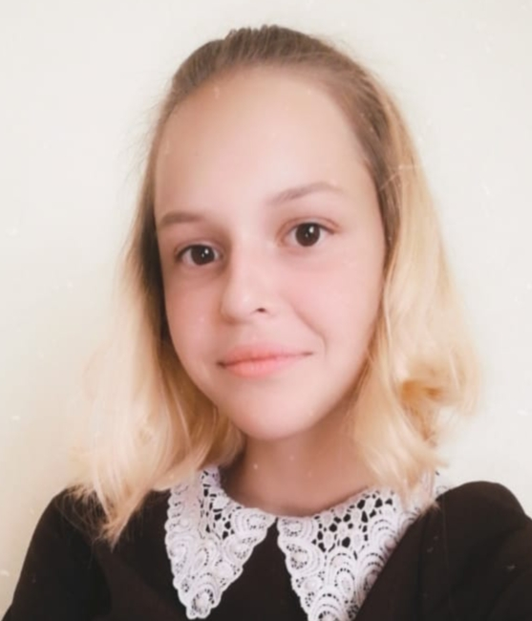 | 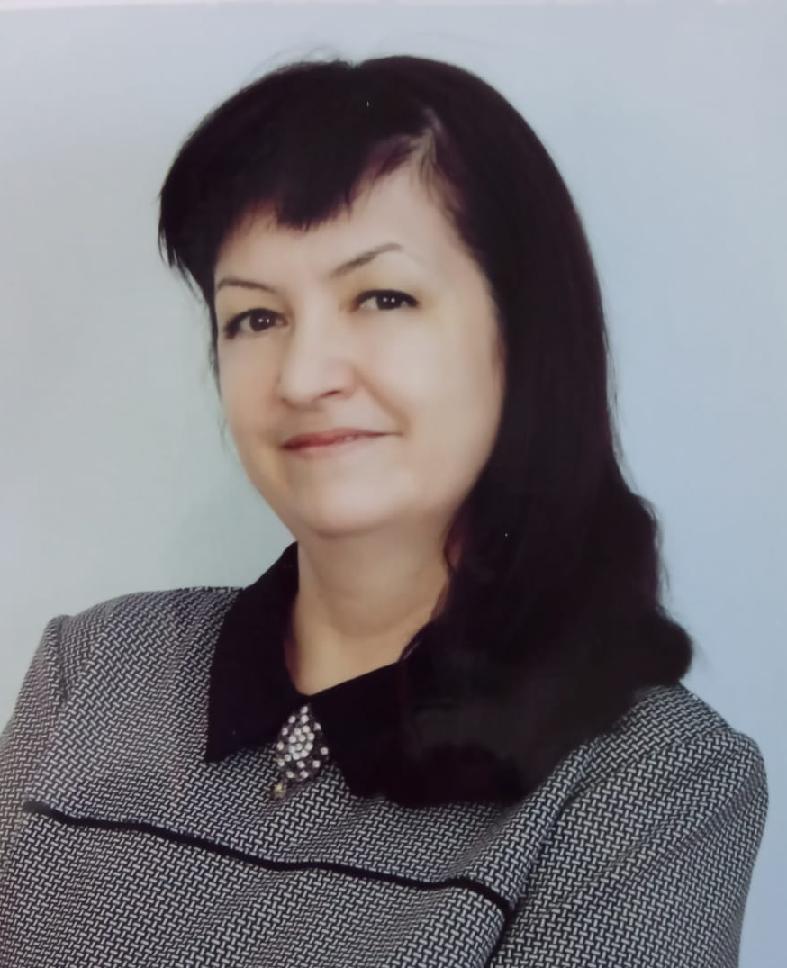
Яковлева Виктория  Чыпчык гомуми урта мәктәбенең 6 сыйныф укучысы  - татар теленнән республика олимпиадасында призер | Низамова Зөлфия Миннехан кызы  Чыпчык гомуми урта мәктәбенең татар теле һәм әдәбияты укытучысы
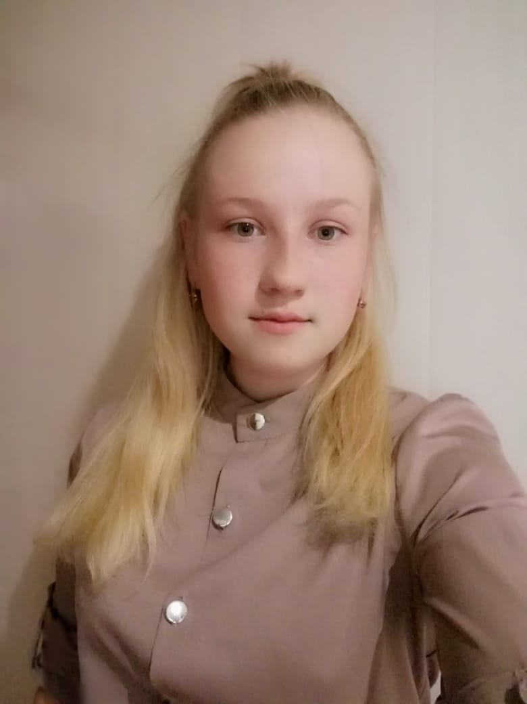 | 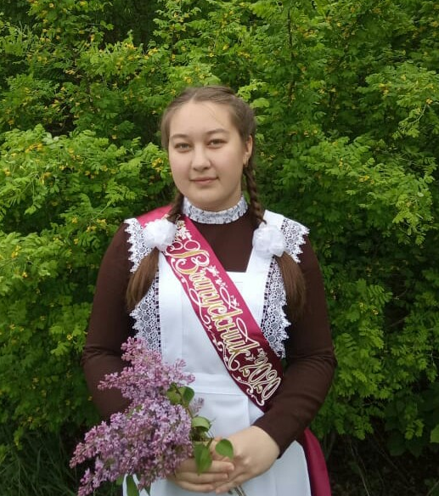
Галләмова Алия  Ямаширмә гомуми урта мәктәбенең 10 сыйныф укучысы  - татар теленнән республика олимпиадасында җиңүче | Гатиятова Айгөл  Ямаширмә гомуми урта мәктәбенең 11 сыйныф укучысы  - татар теленнән республика олимпиадасында җиңүче
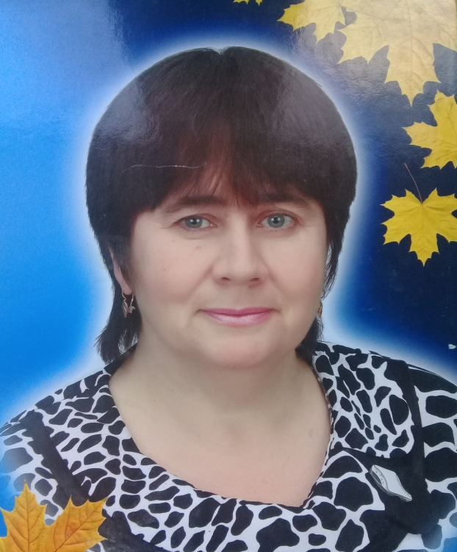
Сираева Резидә Хәйдәр кызы
Ямаширмә гомуми урта мәктәбенең татар теле һәм әдәбияты укытучысы
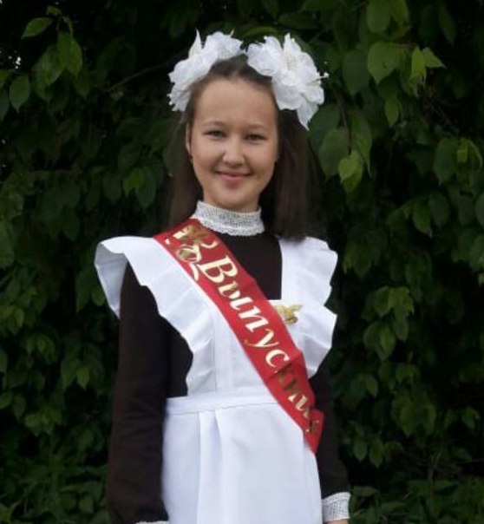 | 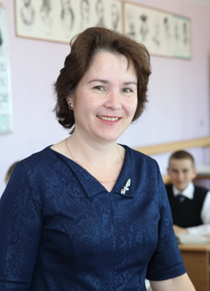
Гыйбадуллина Рамилә  Дөбъяз гомуми урта мәктәбенең 10 сыйныф укучысы  - татар әдәбиятыннан республика олимпиадасында призер | Хәйруллина Айгөл Хәбибрахман кызы  Дөбъяз гомуми урта мәктәбенең татар теле һәм әдәбияты укытучысы
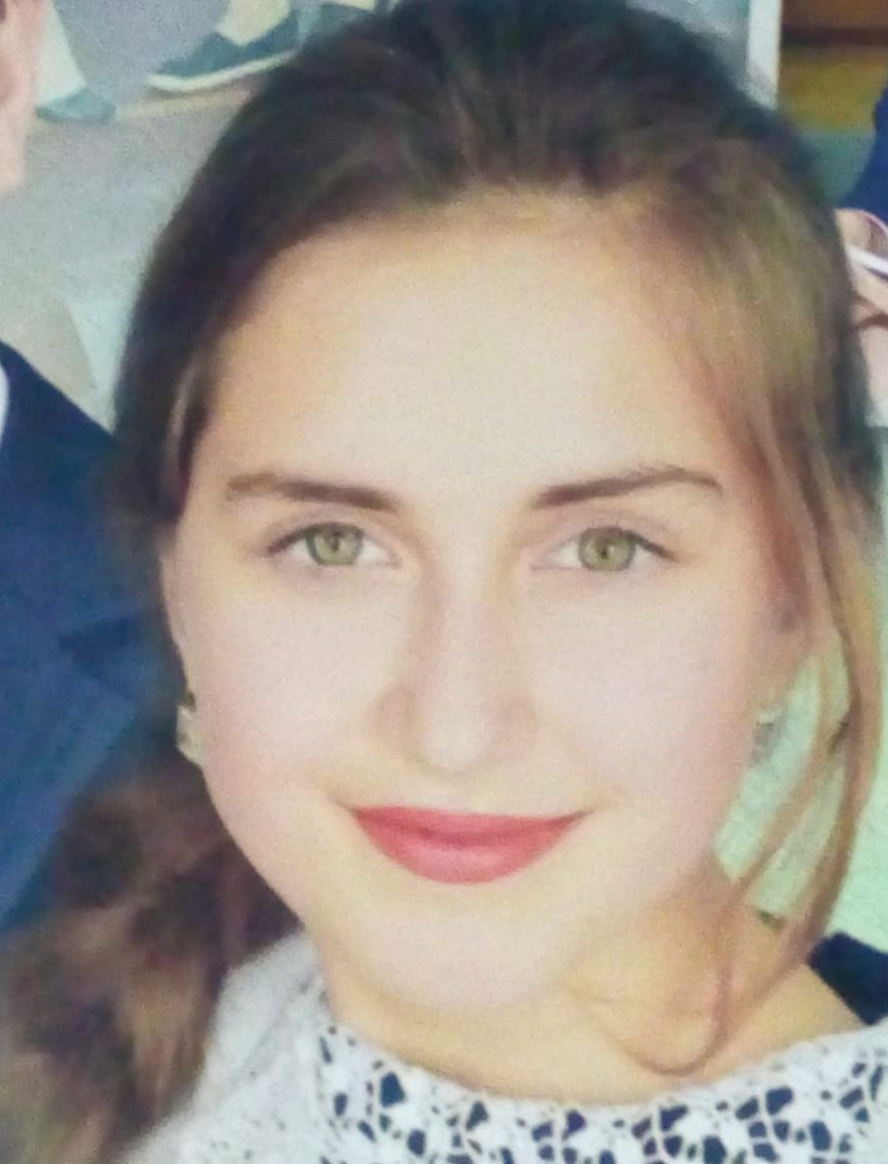 | 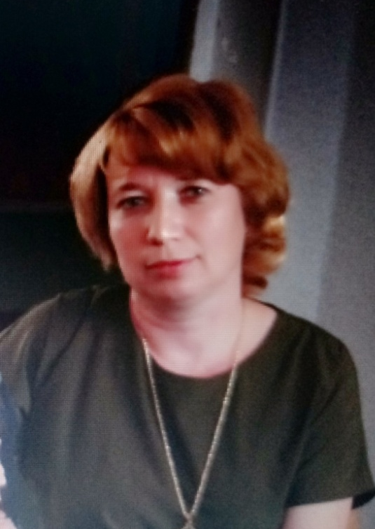
Вахитова Илүзә  Х.Вахит исемендәге Мәмдәл гомуми урта мәктәбенең 11 сыйныф укучысы  - татар әдәбиятыннан республика олимпиадасында призер | Җамалиева Ләйсән Ильяс кызы  Х.Вахит исемендәге Мәмдәл гомуми урта мәктәбенең Х.Вахит исемендәге Мәмдәл гомуми урта мәктәбенең
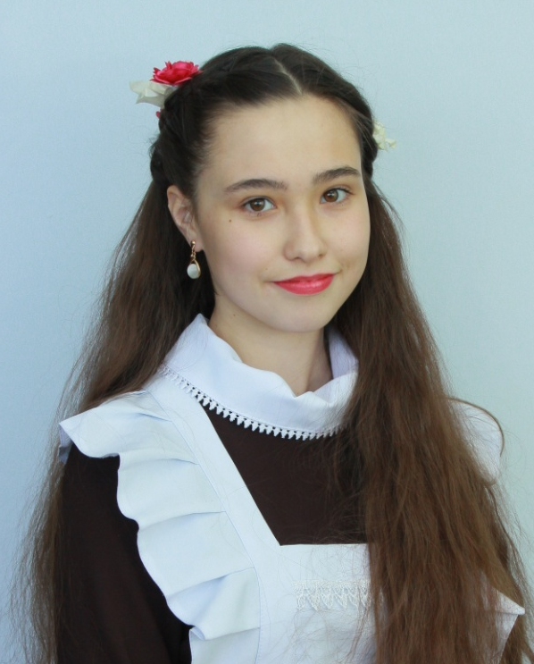 | 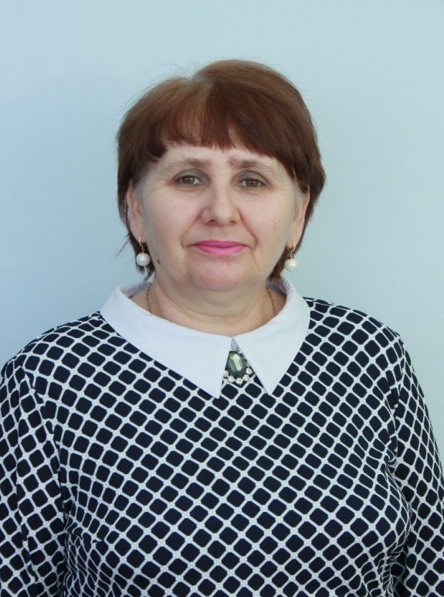
Сәләхетдинова Алия  Мүлмә гомуми урта мәктәбенең 11 сыйныф укучысы  - татар әдәбиятыннан республика олимпиадасында призер | Минһаҗетдинова Розалия Фәйзерахман кызы  Мүлмә гомуми урта мәктәбенең татар теле һәм әдәбияты укытучысы
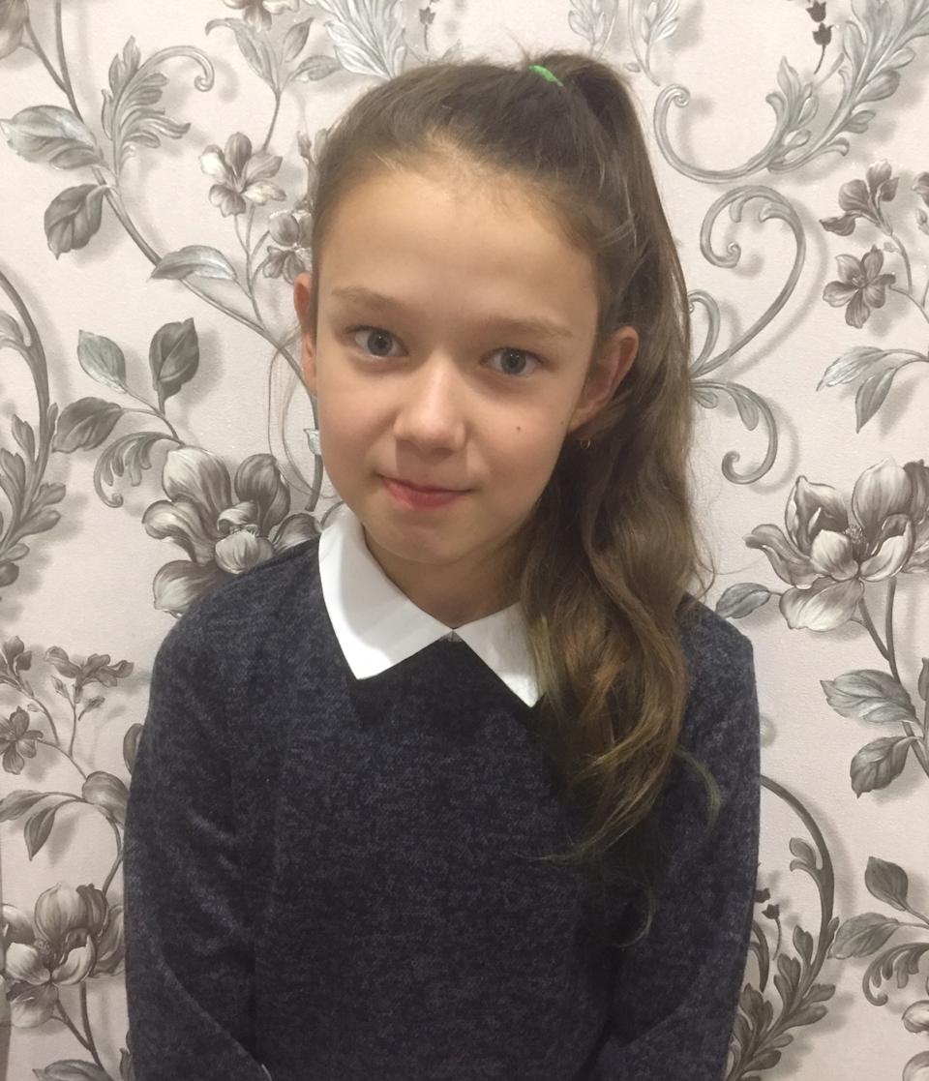 | 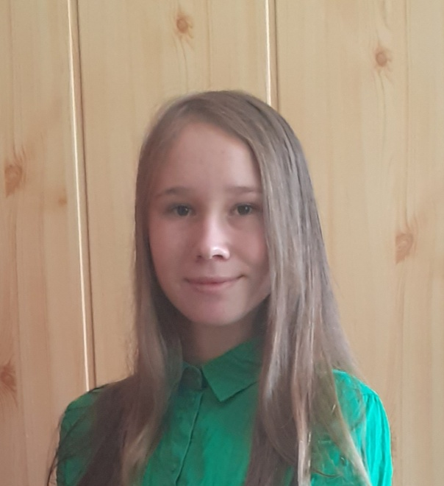
Җамалиева Зәринә  Биектау өченче номерлы  гомуми урта мәктәбенең 4 сыйныф укучысы  - татар теленнән республика олимпиадасында призер | Әхмәтгалиева Адилә  Биектау өченче номерлы  гомуми урта мәктәбенең 8 сыйныф укучысы  - татар теленнән республика олимпиадасында призер
 | 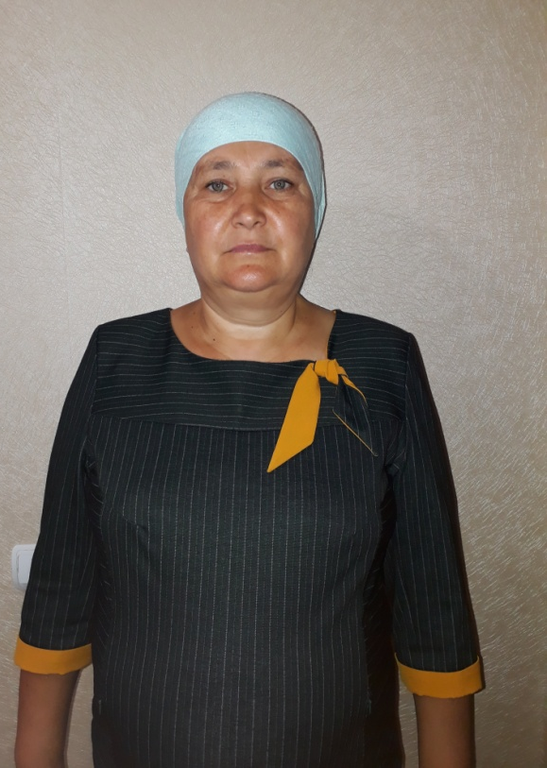
Ибраһимова Гүзәл  Биектау өченче номерлы  гомуми урта мәктәбенең 8 сыйныф укучысы  - татар теленнән республика олимпиадасында җиңүче | Әхмәдуллина Сәкинә Нәсыйх кызы  Биектау өченче номерлы  гомуми урта мәктәбенең татар теле һәм әдәбияты укытучысы
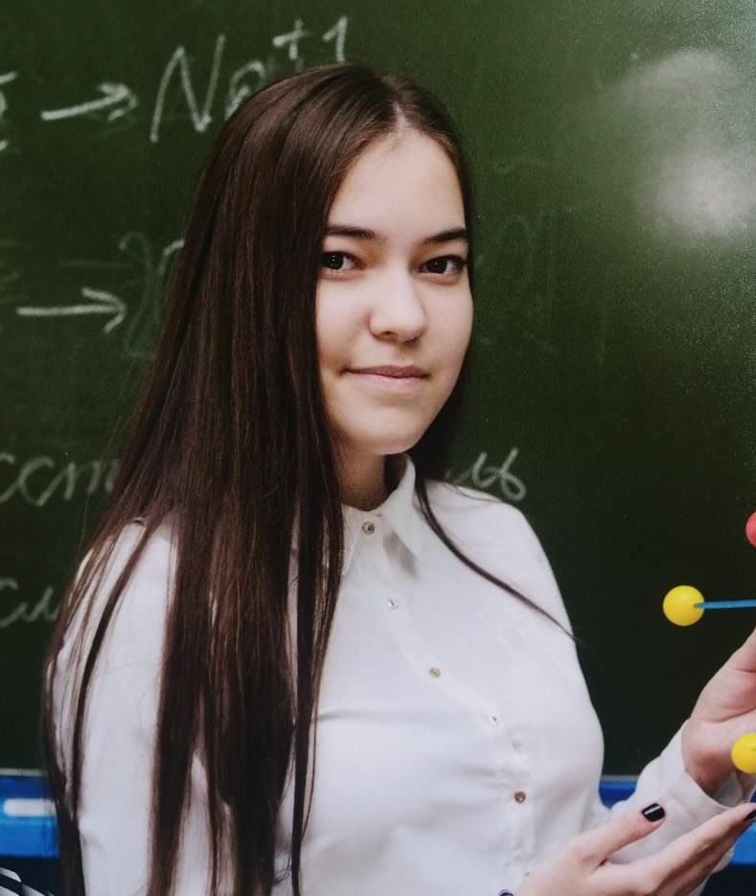 | 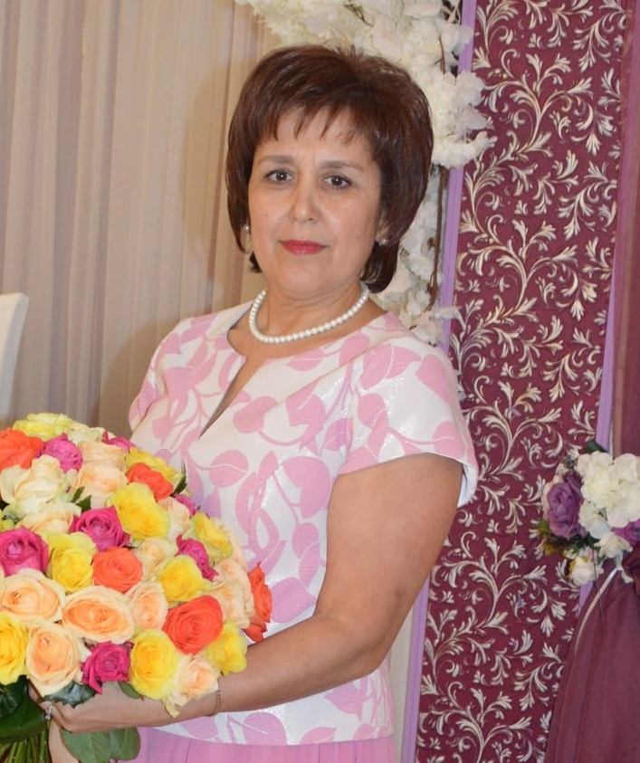
Миндубаева Айгөл  Биектау икенче номерлы  гомуми урта мәктәбенең 8 сыйныф укучысы  - татар теленнән республика олимпиадасында призер | Хисматуллина Гөлшат Ринат кызы Биектау икенче номерлы  гомуми урта мәктәбенең татар теле һәм әдәбияты укытучысы
Основы безопасности жизнедеятельности
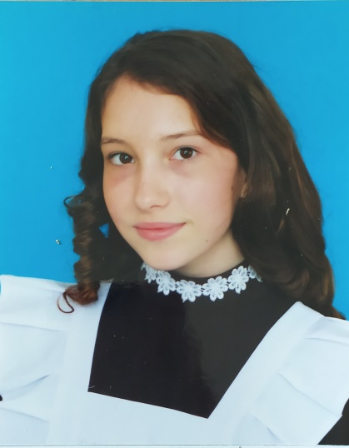 | 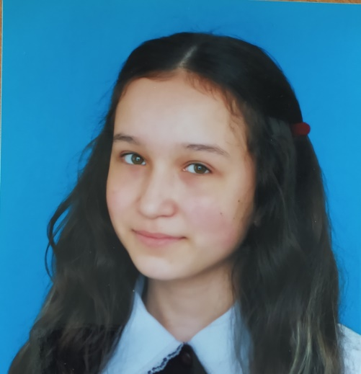
Хайруллина Ляйсан  ученица 11 класса Дубъязской СОШ  победитель регионального этапа всероссийской олимпиады по ОБЖ | Саляхутдинова Алсу  ученица 8 класса Дубъязской СОШ  победитель заключительного этапа республиканской олимпиады по ОБЖ
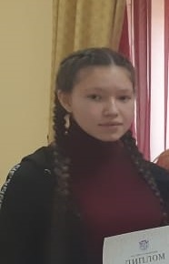 | 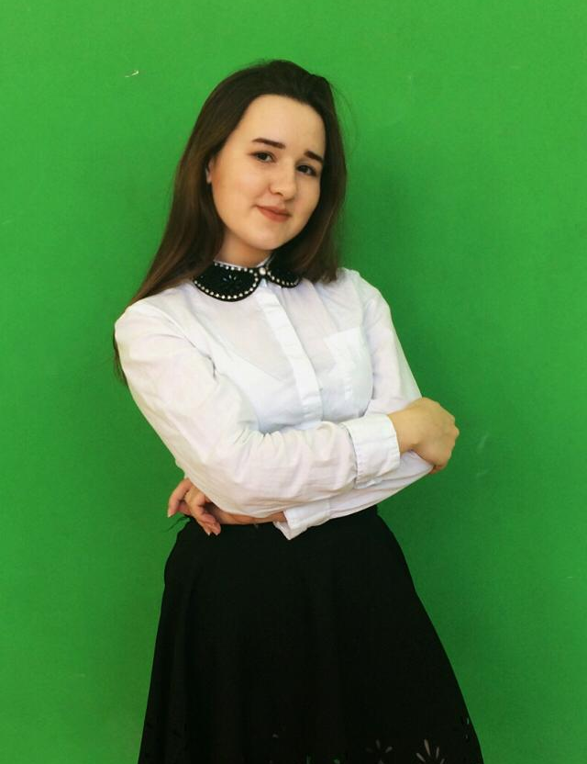
Исхакова Ляйсан  ученица 10 класса Дубъязской СОШ  победитель регионального этапа всероссийской олимпиады по ОБЖ | Садриева Аделя  ученица 11 класса Дубъязской СОШ  победитель регионального этапа всероссийской олимпиады по ОБЖ
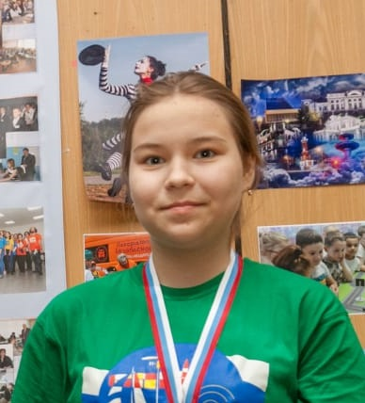 | 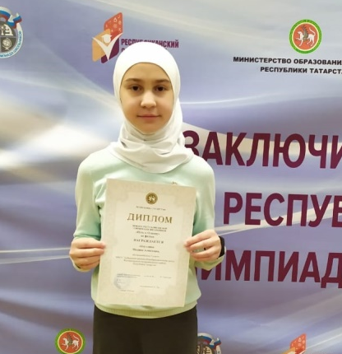
Хисматуллина Залина  ученица 7 класса Дубъязской СОШ  призер заключительного этапа республиканской олимпиады по ОБЖ | Абдуллина Мадина  ученица 7 класса Дубъязской СОШ  призер заключительного этапа республиканской олимпиады по ОБЖ
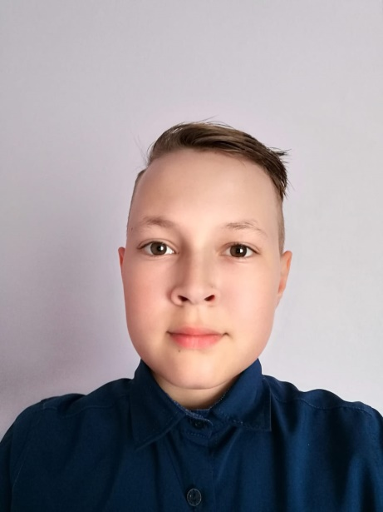
Кадыров Ильяс  ученик 6 класса Дубъязской СОШ  призер заключительного этапа республиканской олимпиады по ОБЖ | Гибадуллина Рамиля  ученица 10 класса Дубъязской СОШ  победитель регионального этапа всероссийской олимпиады по ОБЖ
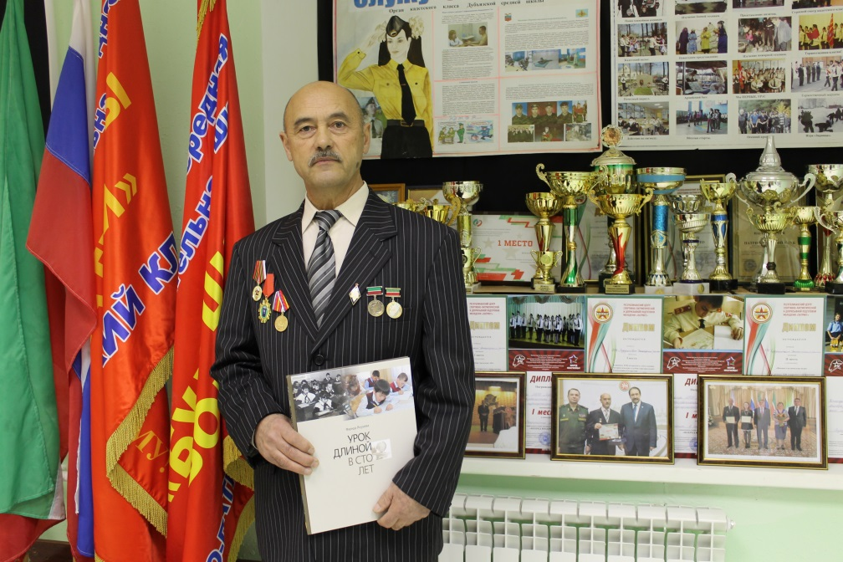
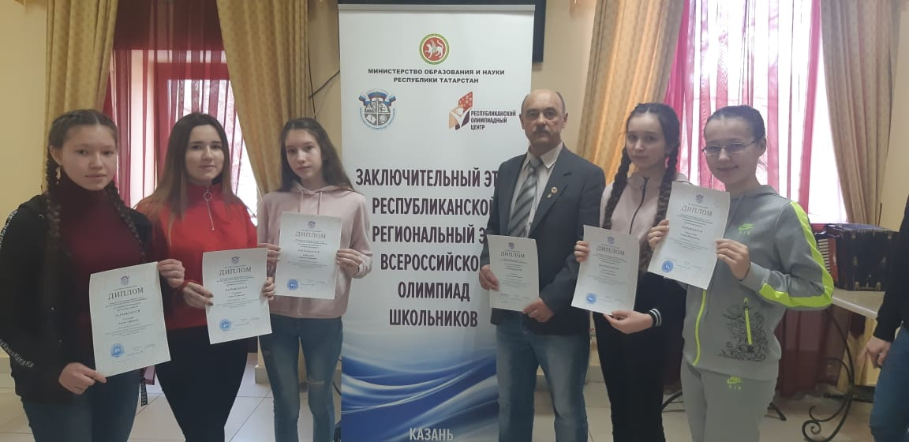
Зиганшин Радик Равильевич
педагог-организатор ОБЖ
Дубъязской СОШ
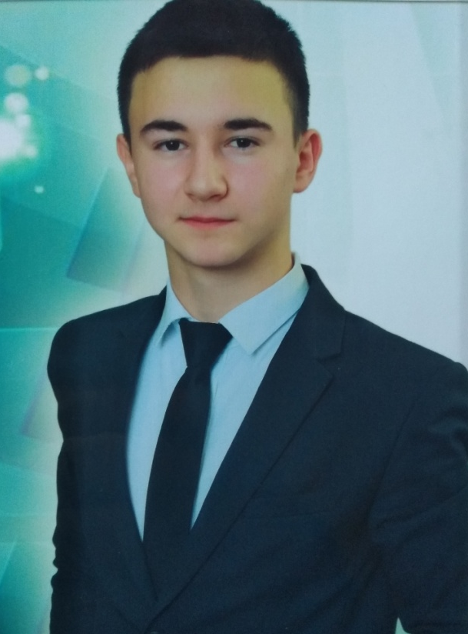 | 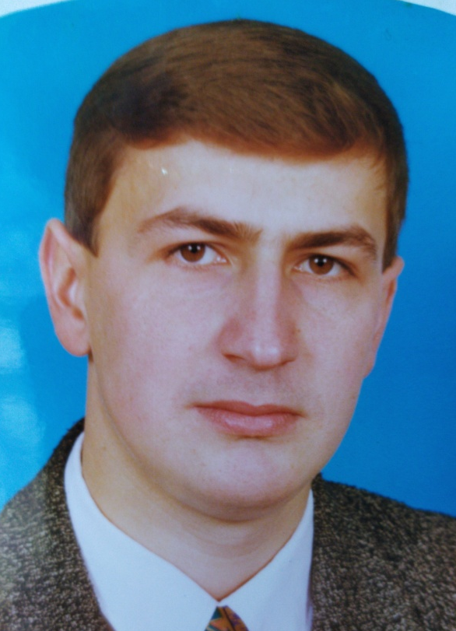
Ганиев Айрат  ученик 9 класса Мульминской СОШ  призер регионального этапа всероссийской олимпиады по ОБЖ | Гарафиев Руслан Рустамович  учитель ОБЖ Мульминской СОШ
Математика
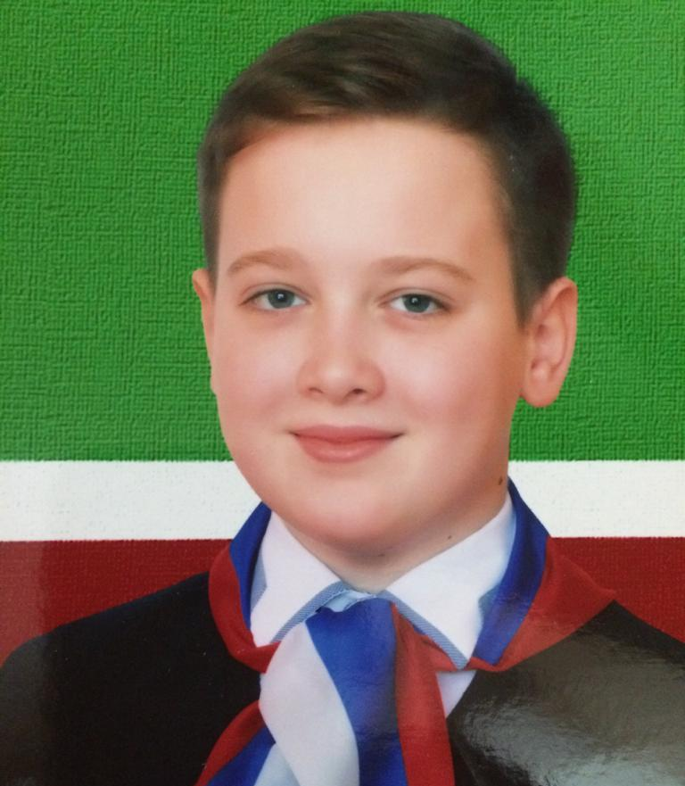 | 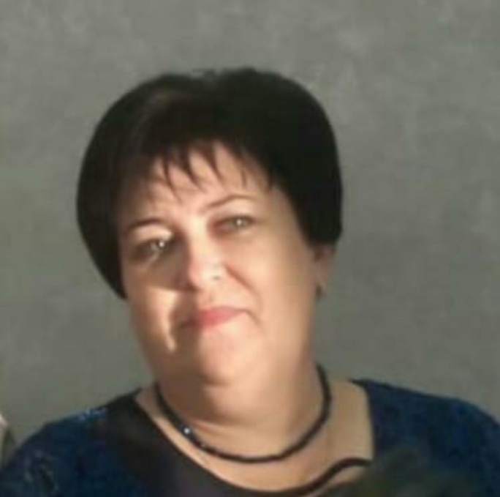
Гиниятуллин Адель  ученик 6 класса Шапшинской СОШ  победитель республиканской олимпиады  «Путь к олимпу» по математике | Костратова Валентина Сергеевна  учитель математики Шапшинской СОШ
 | 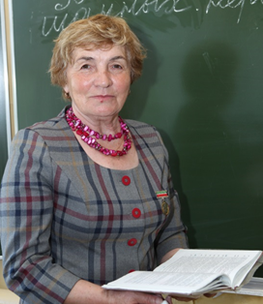
Абдуллина Мадина  ученица 7 класса Дубъязской СОШ  призер республиканской олимпиады  «Путь к олимпу» по математике | Сибгатуллина Назия Галимулловна учитель математики Дубъязской СОШ
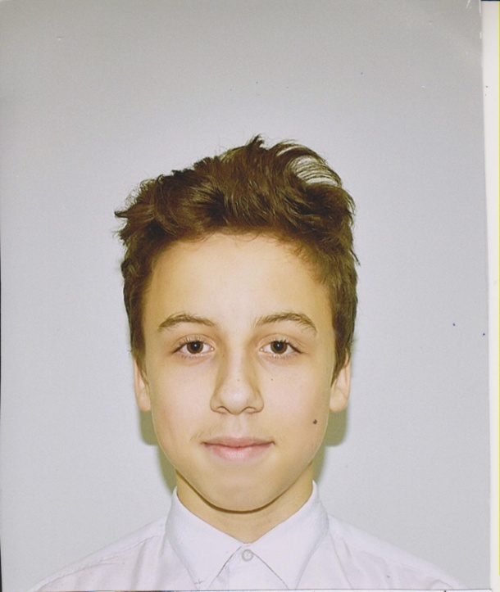 | 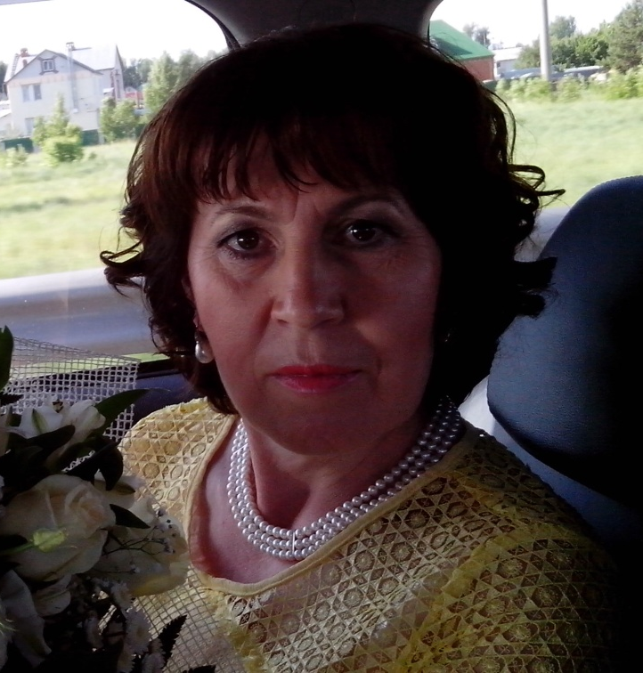
Валиев Булат  ученик 8 класса ВСОШ№2  призер республиканской олимпиады  «Путь к олимпу» по математике | Шакирова Нурхания Курбановна  учитель математики ВСОШ№2
Английский язык
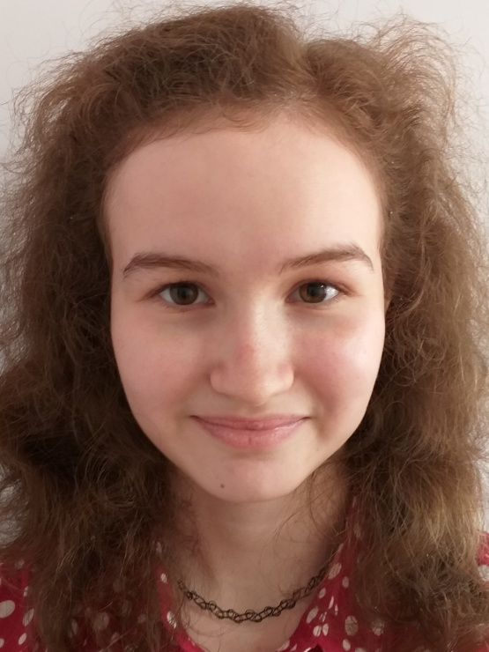 | 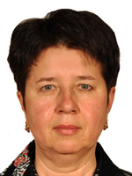
Латыпова Ландыш  ученица 8 класса ВСОШ№1  призер республиканской олимпиады  «Путь к олимпу» по английскому языку | Хакимуллина Гюзель Шагинуровна  учитель английского языка ВСОШ№1
 | 
Исхакова Диляра  ученица 10 класса ВСОШ№4 им.Г.Баруди  призер республиканской олимпиады  «Путь к олимпу» по английскому языку | Усманова Гульназ Шайхулловна  учитель английского языка ВСОШ№4 им.Г.Баруди
Физика
 | 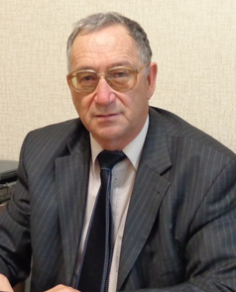
Абдуллина Мадина  ученица 7 класса Дубъязской СОШ  призер республиканской олимпиады  «Путь к олимпу» по физике | Хасанов Ринат Бариевич  учитель физики Дубъязской СОШ
Химия
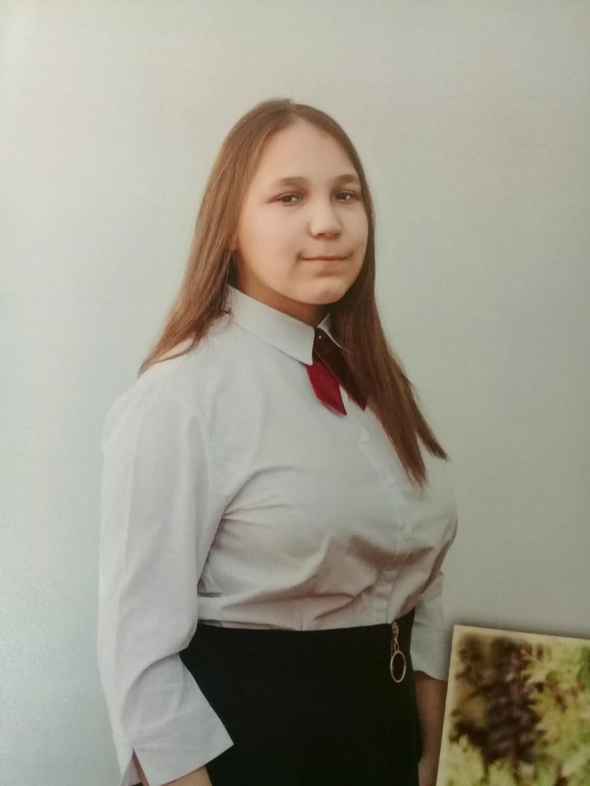 | 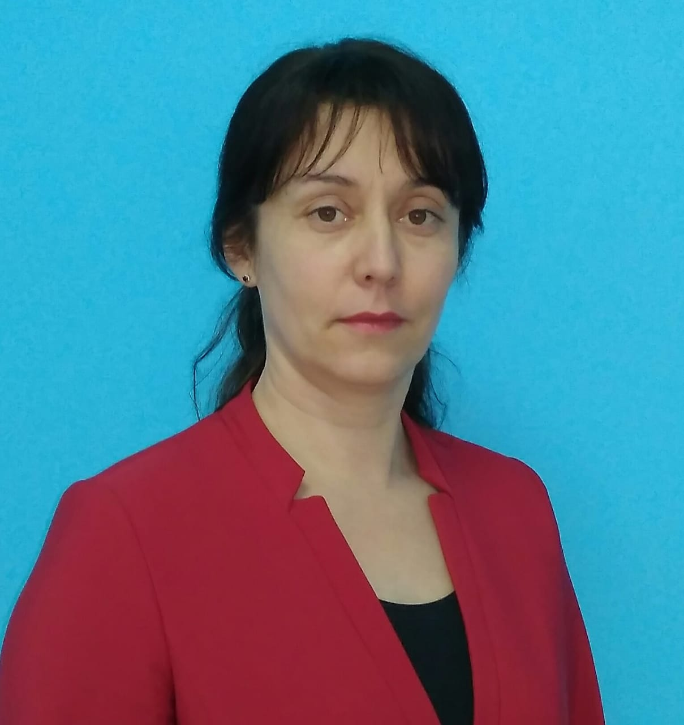
Мухамеджанова Камиля  ученица 10 класса ВСОШ№1  призер республиканской олимпиады  «Путь к олимпу» по химии | Ромаданская Екатерина Владимировна  учитель физики ВСОШ№2
Литература
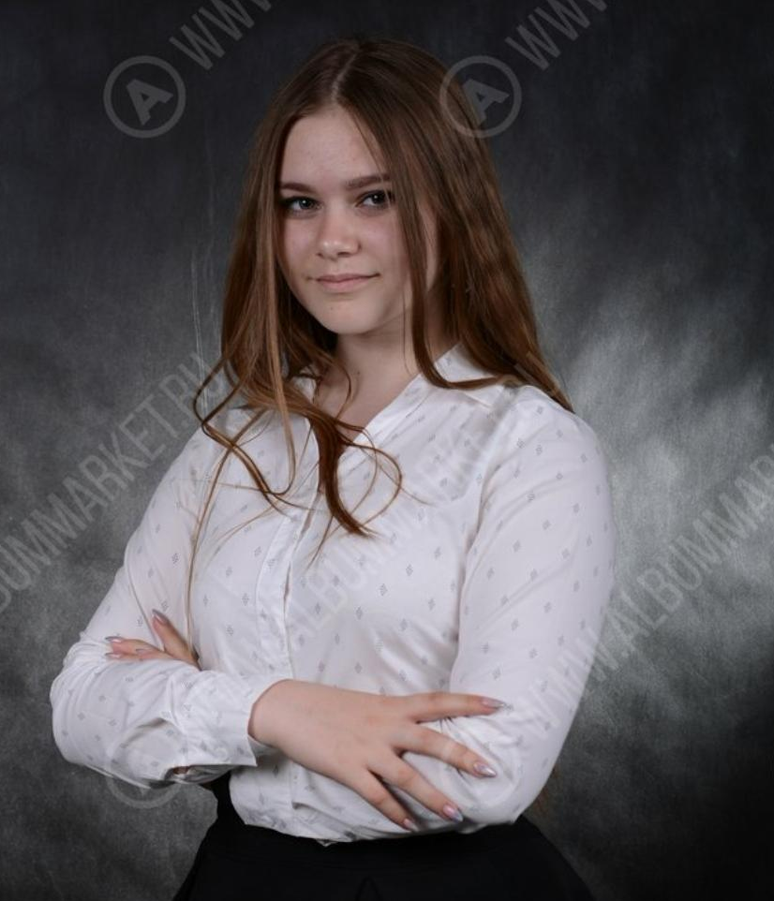 | 
Урамова Анастасия  ученица 9 класса Усадской СОШ,  призер регионального этапа всероссийской олимпиады по литературе | Исхакова Светлана Владимировна учитель русского языка и литературы  Усадской СОШ
Биология
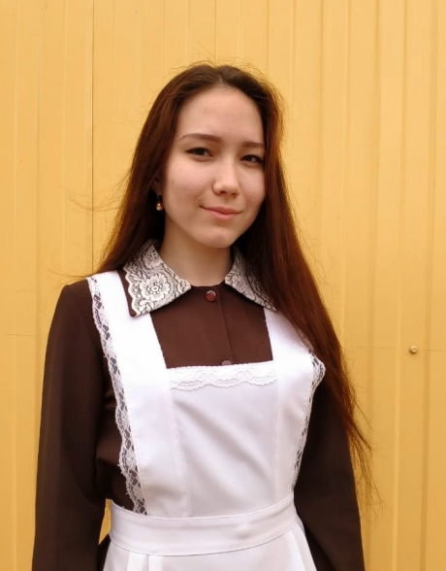 | 
Гумерова Диана  ученица 11 класса ВСОШ№3  призер регионального этапа всероссийской олимпиады по биологии | Варакина Марина Ивановна  учитель биологии ВСОШ№3
Искусство (МХК)
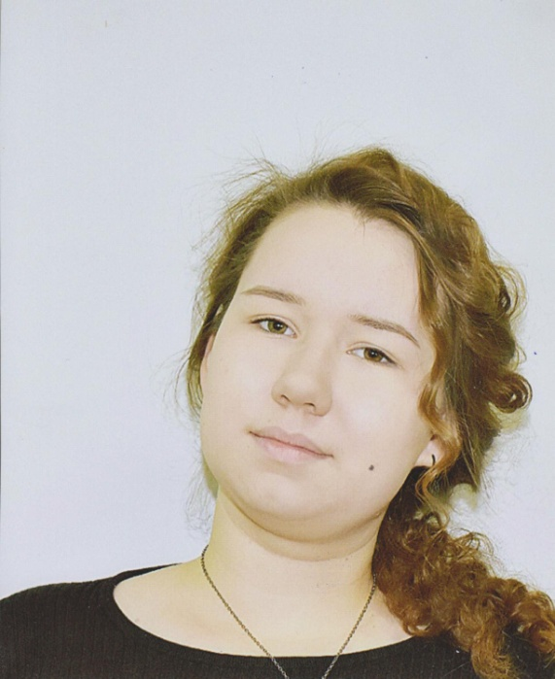 | 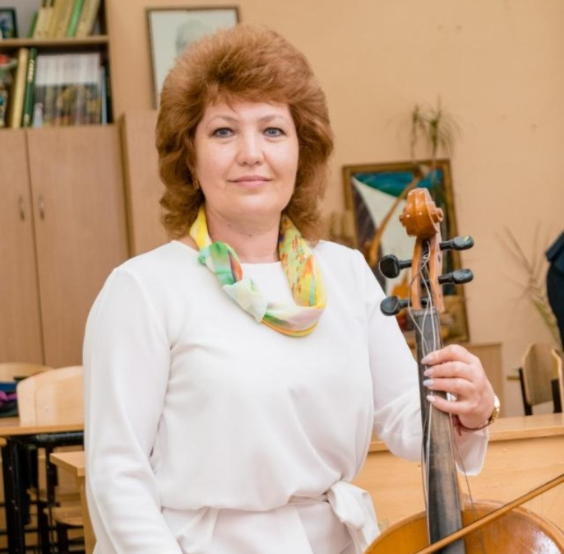
Кузнецова Дарья  ученица 11 класса ВСОШ№2  призер регионального этапа всероссийской олимпиады по искусству (МХК) | Никифорова Анна Никовлаевна  учитель музыка ВСОШ№2
Русский язык
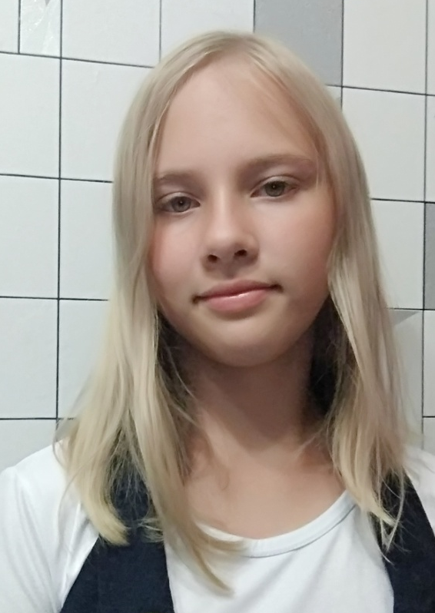 | 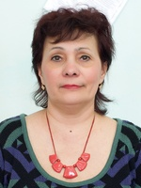
Саляхова Зилия  ученица 5 класса  ВСОШ№3, призер республиканской олимпиады по русскому языку | Фаляхова Лена Фарелевна  учитель русского языка и литературы ВСОШ№3

Республиканские олимпиады по математике, русскому языку, литературному чтению, окружающему миру, английскому языку, татарскому языку для младших школьников «Эрудит» на базе муниципального олимпиадного центра / МБОУ «Высокогорская СОШ №1
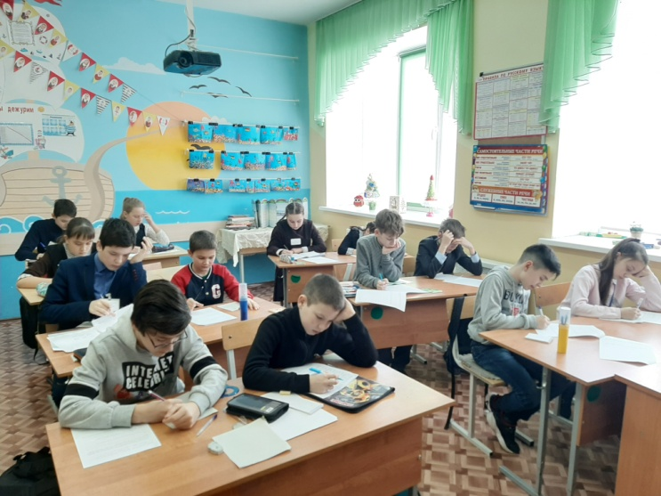 | 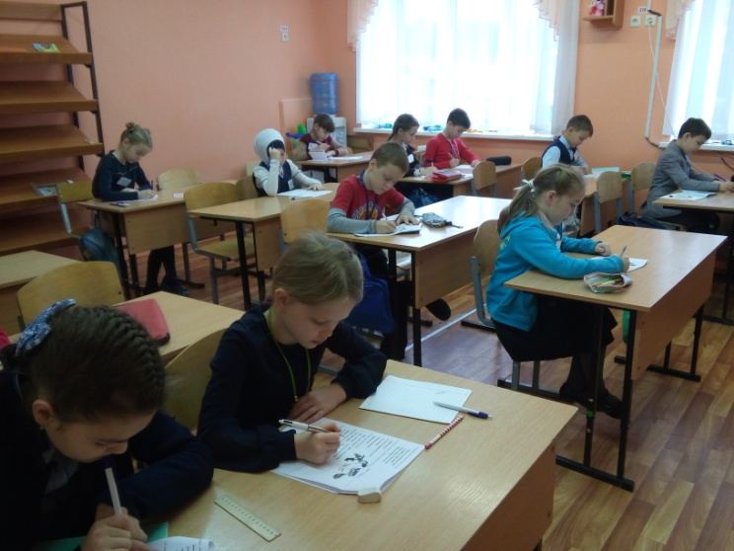
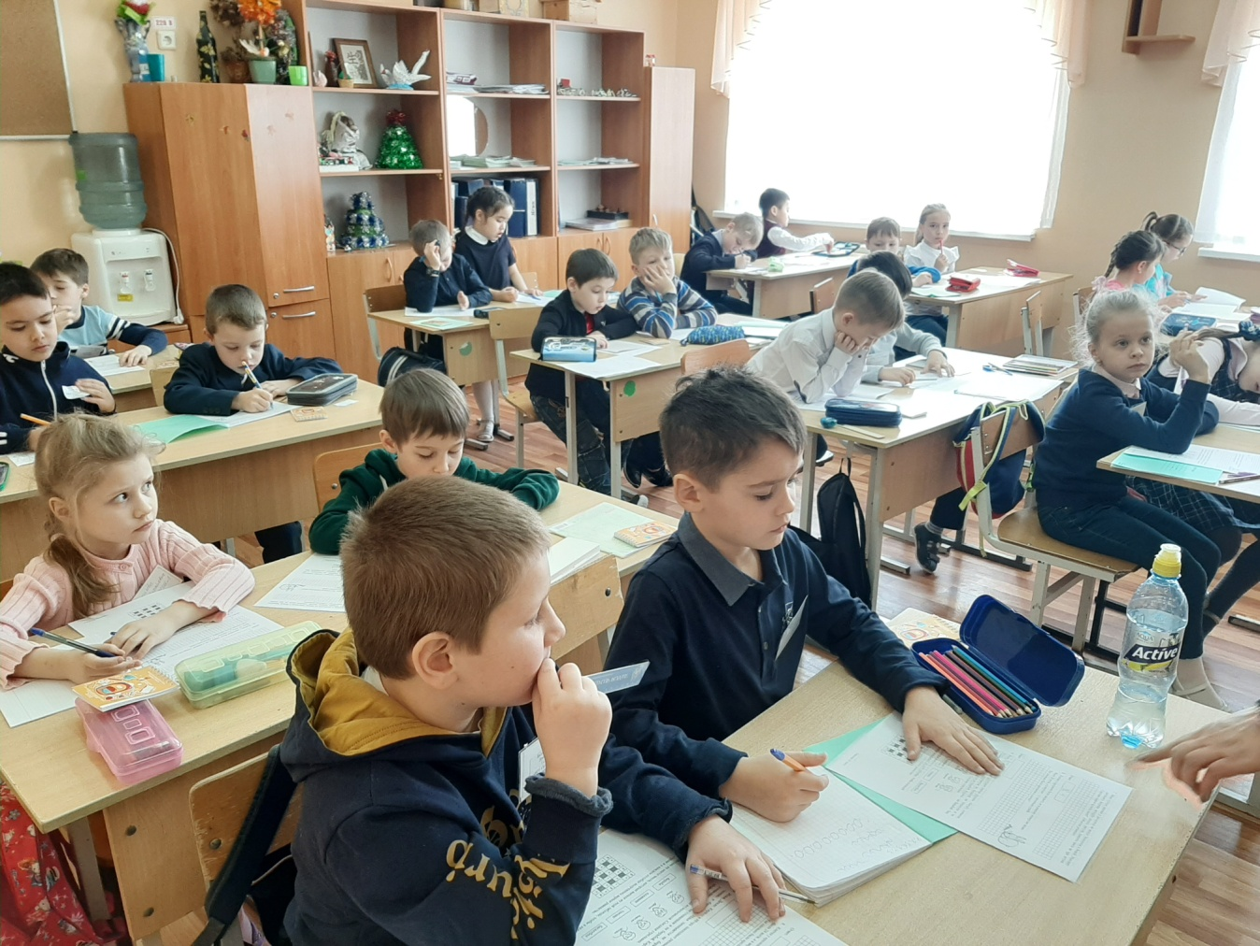

Редакционная коллегия:
Ахметзянов Н.К., заместитель руководителя - начальник МКУ «Отдел образования исполнительного комитета Высокогорского муниципального района РТ»;
Яруллина М.Р., заместитель начальника МКУ «Отдел образования исполнительного комитета Высокогорского муниципального района РТ»;
Юнусова С.Ф., методист по национальному образованию МКУ «Отдел образования исполнительного комитета Высокогорского муниципального района РТ»;
Макарова И.Ю., методист по информационно-коммуникативным технологиям МКУ «Отдел образования исполнительного комитета Высокогорского муниципального района РТ».

Олимпиадное движежие в Высокогорском муниципальном районе Республики Татарстан, 2019-2020 учебный год / составитель Юнусова С.Ф. – Высокая Гора, 2020

Муниципальное казенное учреждение «Отдел образования исполнительного комитета Высокогорского муниципального района Республики Татарстан»
«Татарстан Республикасы Биектау муниципаль районы башкарма комитеты мәгариф бүлеге» муниципаль казна учреждениесе

422700, Республика Татарстан, Высокогорский район,
п. жд. ст. Высокая Гора, ул. Школьная, д.17
+7(843)-652-36-06;+7(843)-652-35-87
E-mail: roo.Vsg@tatar.ru / rzimkgora@mail.ru
https://edu.tatar.ru/v_gora/vgora

